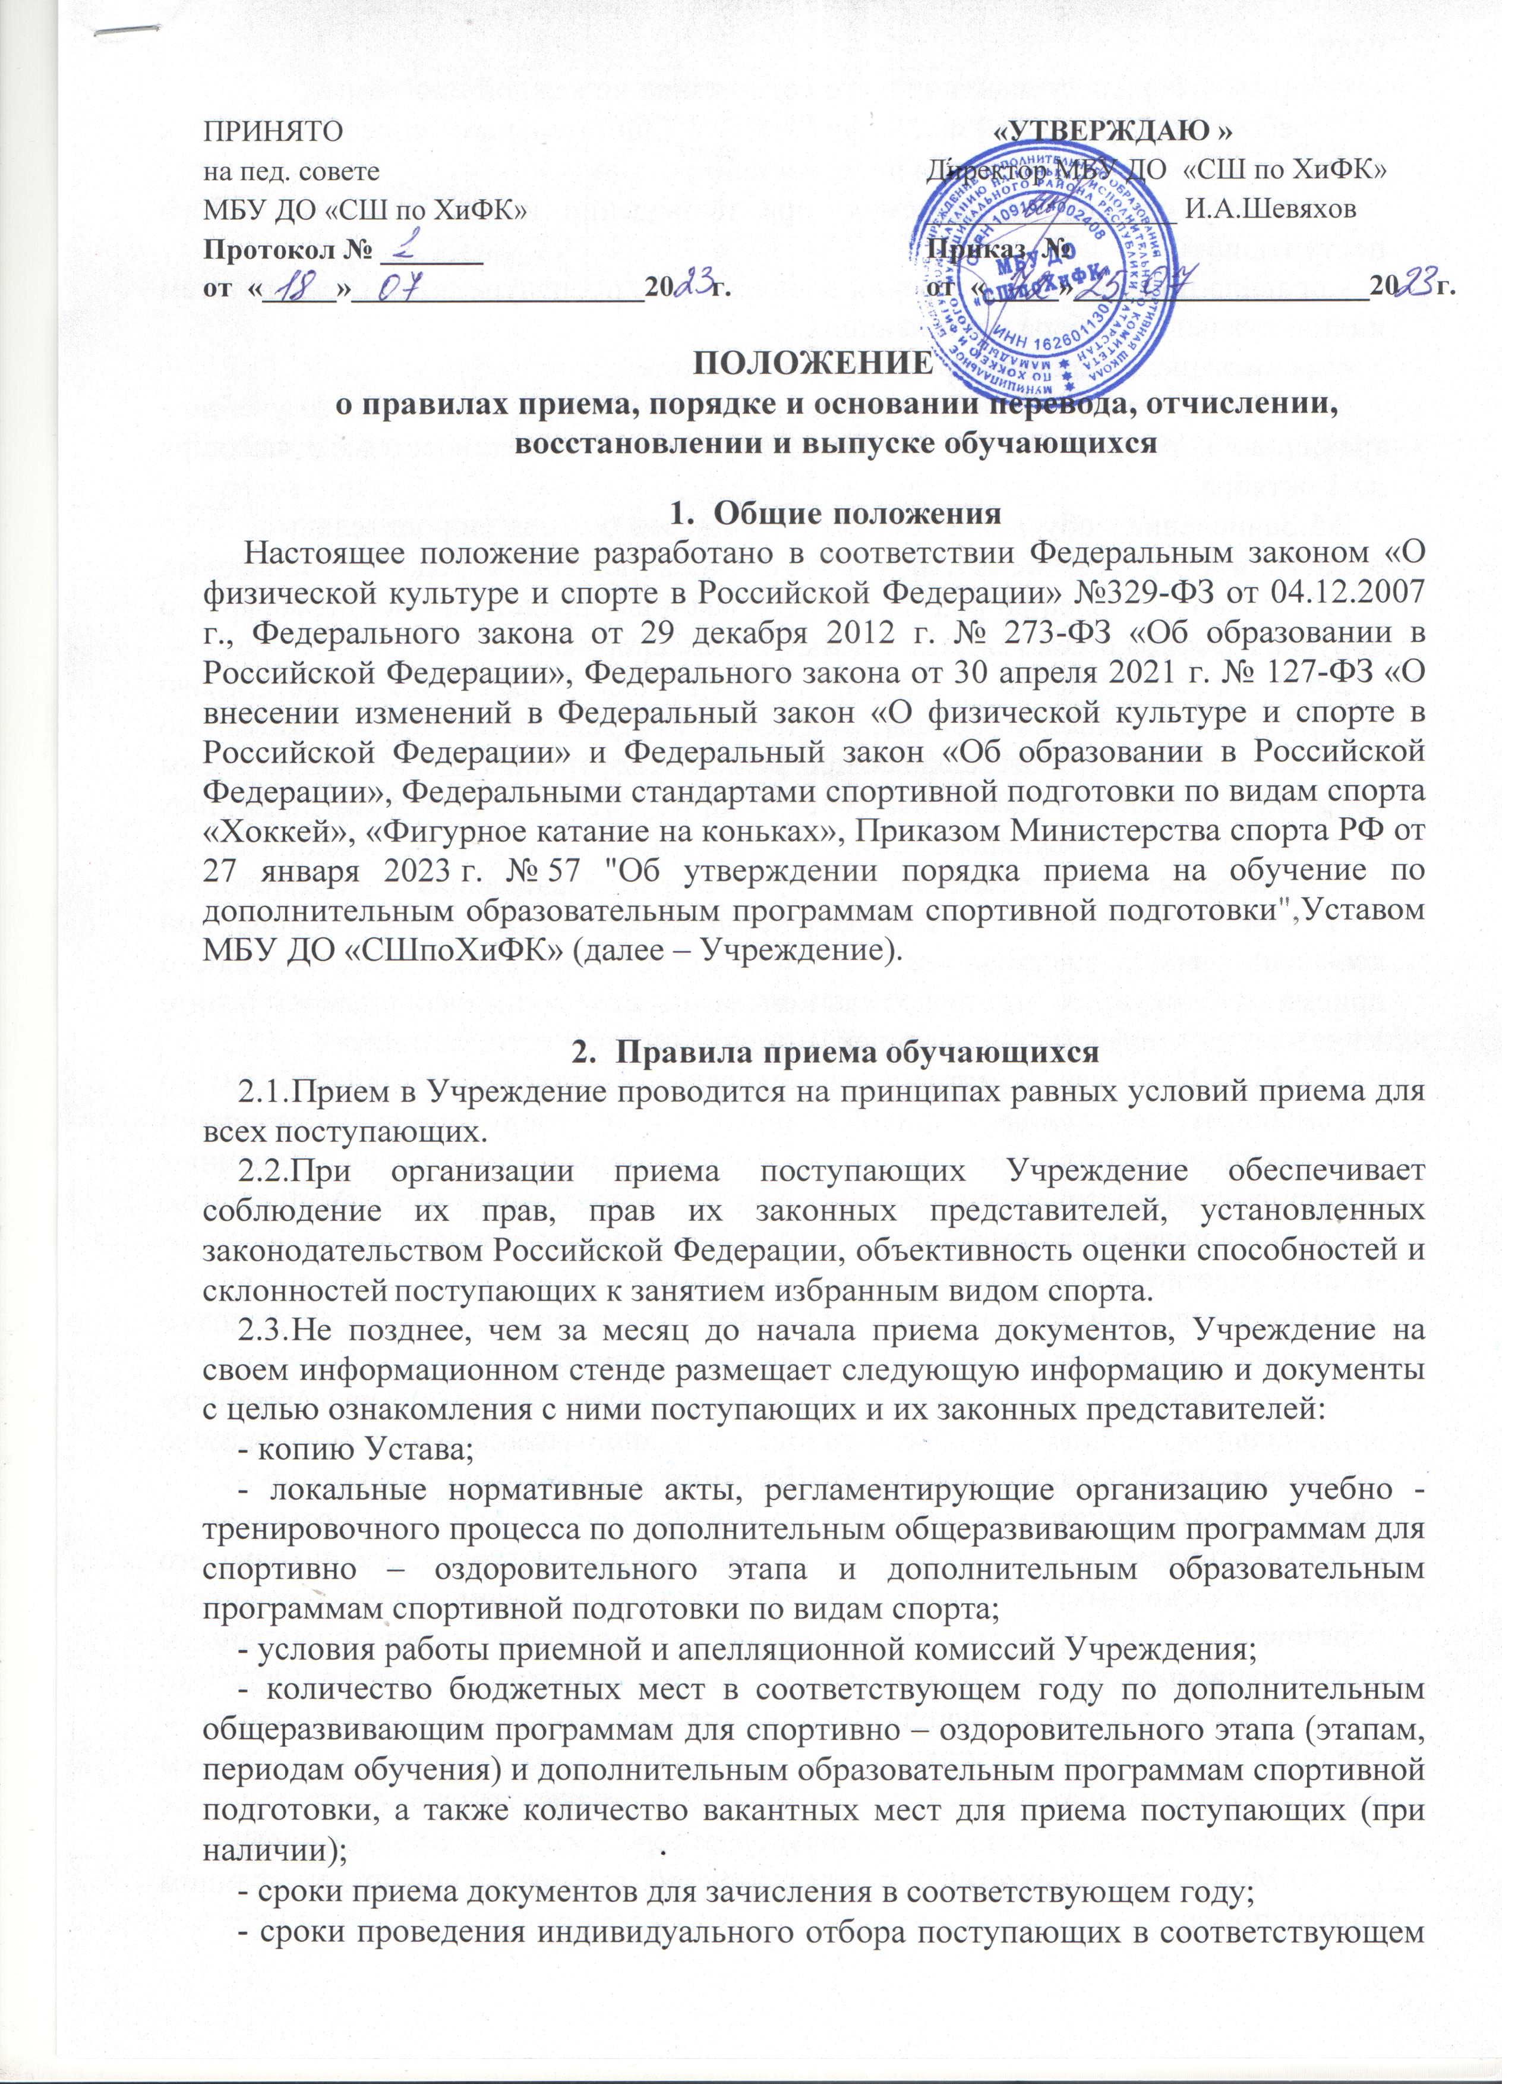 году;
- формы отбора поступающих и его содержание по каждой программе;
- требования, предъявляемые к физическим (двигательным) способностям и к психологическим особенностям поступающих;
- систему оценок, применяемую при проведении индивидуального отбора поступающих;
- правила подачи и рассмотрения апелляций по процедуре и (или) результатам индивидуального отбора поступающих;
- сроки зачисления поступающих в Учреждение.
  - Прием заявлений на зачисление осуществляется в течение всего учебно - тренировочного года. Основной прием документов осуществляется с 1 сентября до 1 октября.
  - Зачисление обучающихся на спортивно – оздоровительный этап производится в течение всего учебно – тренировочного года без приемных нормативов по заявлению родителей (или законных представителей) и справки о допуске педиатра к занятиям выбранным видом спорта.
  - В течение учебно - тренировочного года Учреждение имеет право осуществлять дополнительный прием поступающих, на этапы по дополнительным образовательным программам спортивной подготовки по видам спорта, при наличии вакантных мест и при условии выполнения приемных нормативов соответствующего года.
Организация дополнительного приема и зачисления поступающих осуществляется в соответствии с локальными нормативными актами «О приемной комиссии» и «Об апелляционной комиссии», при этом сроки дополнительного приема публикуются на информационном стенде и на официальном сайте Учреждения в информационно-телекоммуникационной сети "Интернет.
  - Прием в Учреждение может осуществляться двумя способами: по письменному заявлению (приложение № 1 к настоящему Положению) поступающих, достигших возраста 14 лет, или родителей (законных представителей) несовершеннолетних поступающих или через АИС «Мой спорт».
  - При подаче заявления представляются следующие документы:
-копия свидетельства о рождении (паспорта) поступающего;
-оригинал справки о состоянии здоровья поступающего, не содержащего противопоказаний для занятий избранным видом спорта;
-согласие одного из родителей (законного представителя) на обработку персональных данных несовершеннолетнего поступающего либо согласие совершеннолетнего поступающего на обработку персональных данных;
-фотография поступающего (формат 3х4)-2шт.
  - При приеме Учреждение обязано ознакомить поступающего и (или) его родителей (законных представителей) с Уставом Учреждения, дополнительными образовательными программами спортивной подготовки и дополнительными общеразвивающими программами по видам спорта, а также другими документами, регламентирующими организацию и осуществление учебно –тренировочной деятельности. Лицам, поступающим по дополнительным образовательным программам спортивной подготовки, предоставляется также информация о проводимом индивидуальном отборе и итогах его проведения.
  - Минимальный возраст зачисления детей в Учреждение по следующим видам спорта:

Вид спорта | спортивно – оздоровительный этап | группа начальной подготовки | учебно -тренировочный этап (спортивной специализации)
Хоккей | 5 | 8 | 11
Фигурное катание на коньках | 4 | 6 | 7

  - При наличии необходимых условий Учреждение может осуществлять набор детей более раннего возраста на спортивно-оздоровительный этап при соблюдении следующих организационно-методических и медицинских требований:
-решение заседания педагогического совета;
-наличие письменного заявления одного из родителей (законного представителя) ребенка;
-отсутствие медицинских противопоказаний для занятий избранным видом спорта;
-наличие у тренера - преподавателя, привлечённого к работе с детьми раннего возраста, специальных курсов повышения квалификации.
  - Прием в Учреждение по дополнительным образовательным программам спортивной подготовки проводится на основании индивидуального отбора поступающих с соблюдением требований федерального стандарта по виду спорта.
Для проведения индивидуального отбора Учреждение проводит тестирование, а также, при необходимости, предварительные просмотры, анкетирование и консультации в порядке, установленном Учреждением.
  - Учреждение самостоятельно устанавливает сроки проведения индивидуального отбора поступающих в соответствующем году, утверждаемые приказом Учреждения.
  - В целях организации приема и проведения индивидуального отбора поступающих в Учреждении создаются приемная и апелляционная комиссии, деятельность которых регламентируется Положением о приемной и апелляционной комиссиях утвержденным приказом Учреждения.
  - Результаты индивидуального отбора объявляются не позднее, чем через три рабочих дня после его проведения и размещаются на информационном стенде Учреждения с учетом соблюдения законодательства Российской Федерации в области персональных данных.
  - В случае несогласия с результатами индивидуального отбора поступающий или законный представитель несовершеннолетнего поступающего вправе подать апелляцию по процедуре и (или) результатам проведения индивидуального отбора в апелляционную комиссию не позднее следующего рабочего дня после объявления результатов индивидуального отбора.
  - Во время проведения индивидуального отбора поступающих присутствие посторонних лиц допускается только с разрешения директора Учреждения.
  - В приеме в Учреждение может быть отказано:
-по причине отсутствия свободных мест;
-невыполнение приёмных нормативов при проведении индивидуального отбора;
-при наличии медицинских противопоказаний у поступающего;
-при не предоставлении документов, указанных в п. 2.8;
-при несоответствии возраста установленным требованиям.
  - Зачисление поступающих оформляется приказом Учреждения.
  - Количество поступающих на бюджетной основе определяется учредителем Учреждения в соответствии с государственным (муниципальным) заданием на оказание государственных (муниципальных) услуг.

3.О порядке и основании перевода обучающихся
  - Перевод обучающихся с общеразвивающей программы на дополнительную образовательную программу спортивной подготовки, на следующий этап, период, в том числе досрочно, осуществляется на основании выполнения программных требований (учебно -тренировочной нагрузки в объеме не менее 75%, разрядов, показателей соревновательной деятельности, контрольно – переводных нормативов), установленных для перевода на следующий этап, период и оформляется приказом директора Учреждения с учетом решения педагогического совета.
  - Сдача контрольно-переводных нормативов для перевода на следующий этап, период подготовки осуществляется в апреле-мае. Ликвидация задолженности в августе текущего года или не позднее начала нового учебно - тренировочного года.
3.3. Если на одном из этапов спортивной подготовки результаты прохождения спортивной подготовки не соответствуют требованиям, установленным дополнительными образовательными программами спортивной подготовки, прохождение следующего этапа спортивной подготовки не допускается. Обучающийся отчисляется на данном этапе спортивной подготовки и вправе продолжить прохождение спортивной подготовки на спортивно – оздоровительном этапе. По заявлению обучающегося или одного из родителей (законных представителей) Учреждение осуществляет перевод такого обучающегося на соответствующую дополнительную общеразвивающую программу.
3.4. Перевод лиц, проходящих спортивную подготовку, в другую группу и (или) к другому тренеру - преподавателю, в следующую группу по годам спортивной подготовки внутри этапа и (или) с одного этапа спортивной подготовки на другой, или с программы другого вида спорта, может производиться при условии выполнения требований ФССП по виду спорта и сдаче установленных нормативов по ОФП и СФП для данного этапа спортивной подготовки и решения педагогического совета Учреждения. Основанием может служить:
- ходатайство от тренера – преподавателя;
- заявление от родителя.

4. Досрочный перевод обучающихся на следующий этап подготовки.
4.1 Досрочный перевод обучающихся на следующий этап подготовки (период подготовки) осуществляется приказом директора с учетом решения педагогического совета, на основании выполнения установленных для данного этапа нормативов, а также при отсутствии медицинских противопоказаний. Для приема нормативов создаётся комиссия, состав которой утверждается приказом директора. В состав комиссии могут входить: директор, заместитель директора по учебно - спортивной работе, инструктор - методист, тренеры - преподаватели, медицинские работники.
4.2 Перевод в другую физкультурно-спортивную организацию осуществляется на основании заявления родителей (законных представителей) лица, проходящего спортивную подготовку.

5. О порядке и основании отчисления обучающихся

5.1. Обучающийся может быть отчислен из Учреждения:

- в связи с полным освоением дополнительных образовательных программ спортивной подготовки;

-по инициативе обучающегося или родителей (законных представителей) несовершеннолетнего обучающегося, в том числе в случае перевода обучающегося, для продолжения обучения в другой организации;

- по инициативе Учреждения, в случаях неоднократных грубых нарушений Устава Учреждения, пропуска занятий по неуважительной причине более 1 месяца с учетом решения педагогического совета;

-при наличии медицинского заключения, запрещающего занятия избранным видом спорта;

- по обстоятельствам, не зависящим от воли обучающегося или родителей (законных представителей) несовершеннолетнего обучающегося и Учреждения, в том числе в случае ликвидации Учреждения.

5.2. Основанием для прекращения спортивной подготовки является приказ директора Учреждения, об отчислении обучающегося из школы. Не допускается отчисление обучающегося во время болезни.

6. Восстановление обучающихся

6.1. Восстановление обучающегося в Учреждении, если он досрочно прекратил обучение по своей инициативе и (или) инициативе родителей (законных представителей), проводится в соответствии с Правилами приема.

6.2. Решение о восстановлении обучающегося принимает директор Учреждения, что оформляется соответствующим приказом.

6.3. Восстановление лиц в число обучающихся Учреждения осуществляется только на свободные места.

7. Прием спортсменов из другой спортивной школы.
7.1. Спортсмены, желающие продолжить обучение по дополнительным образовательным программам спортивной подготовки по видам спорта, ранее обучающихся в другой спортивной школе по данному виду спорта, могут быть зачислены в Учреждение на основании приказа об отчислении из другой школы, заявления о приёме в Учреждение и оригинала справки о состоянии здоровья поступающего, не содержащего противопоказаний для занятий избранным видом спорта.

8. Выпуск обучающихся
8.1. Выпускникам, освоившим дополнительную образовательную программу спортивной подготовки по видам спорта, выдается справка о завершении обучения по дополнительной образовательной программе спортивной подготовки по виду спорта, по образцу установленному Учреждением (приложение 2).

9.Заключительные положения.
Настоящее положение действует до замены его новым или отмены, в связи с выявившимися противоречиями из – за изменения в законодательстве РФ и РТ в области физической культуры и спорта.

Локальный акт о правилах приема, порядке и основании перевода, повторном годе, отчислении, восстановлении и выпуске занимающихся (утвержденный приказом от 05.09.2019 г. № 361/1) считать утратившим силу.

Приложение №1
Директору МБУ ДО «СШ по ХиФК»
Мамадышского МР
И.А.Шевяхову
от______________________________________
______________________________________
(Ф.И.О. заявителя)
ЗАЯВЛЕНИЕ

Прошу зачислить в МБУ ДО«СШ по ХиФК» на отделение _____________________________
моего ребенка ________________________________________________________
(Фамилия, имя, отчество ребенка)
дата рождения «___________» _____________________ 20 г.
Свидетельство о рождении (паспорт) _________ _________________ _____
(серия) (номер) (дата)
_____________________________________________________________________________________
(кем и когда выдан)
В какой школе учится или какой детский сад посещает
________________________________________________________________________
(полное название образовательного учреждения, класс)
проживающего(ую) по адресу (с индексом): ________________________
________________________________________________________________________
Мать Ф.И.О._____________________________________________________________
Место работы, должность, тел.____________________________________________
Отец, Ф.И.О.__________________________________________________________
Место работы, должность, тел.___________________________________________

С Уставом и другими документами, регламентирующими организацию образовательного процесса ознакомлены

Подпись родителей_____________________________

СОГЛАСИЕ ЗАКОННОГО ПРЕДСТАВИТЕЛЯ
НА ОБРАБОТКУ ПЕРСОНАЛЬНЫХ ДАННЫХ НЕСОВЕРШЕННОЛЕТНЕГО

Я, _____________________________________________________________________,
(фамилия, имя, отчество полностью)

являюсь законным представителем несовершеннолетнего (-ей) _______________________

_____________________________________________________________________________ .
(фамилия, имя, отчество ребенка полностью)

Настоящим даю свое согласие на обработку МБУ ДО «СШ по ХиФК» персональных данных моего несовершеннолетнего ребенка в соответствии с Федеральным законом от 27.07.2006 г. № 152-ФЗ «О персональных данных».

Категории персональных данных:
- данные свидетельства о рождении и паспорта ребенка
- адрес места жительства
- состав семьи
- номер телефона (сотовый, домашний, рабочий)
- образование: учебное заведение, детский сад
- номер пенсионного свидетельства
- номер медицинского полиса
- данные медицинских осмотров
- фотография
- биометрические персональные данные (физиологические особенности человека)
- спортивный разряд

Я даю согласие на использование персональных данных моего ребенка в следующих целях:
- заявление о приеме в школу
- ведение личных дел
- заполнение журналов учета работы
- выставление в СМИ и на сайте школы
- использование в документации по проведению спортивно-массовых мероприятий различного уровня
- составление портфолио
- информация на доске объявлений учреждения
- отчетная документация и мониторинг
- программное обеспечение образовательной деятельности
- заявки для получения полиса страхования от несчастного случая
- прохождение диспансеризации и медицинских осмотров
- оформление медицинских заявок
- организация и проведение спортивно-оздоровительных лагерей
- для прямого контакта
- заявки на приобретение спортивной формы, спортивной обуви
- внесение данных в АИС «Мой спорт»

Данное Согласие действует до достижения целей обработки персональных данных МБУДО «СШ по ХиФК» или до отзыва данного Согласия. Данное Согласие может быть отозвано в любой момент по моему письменному заявлению.

Я подтверждаю, что, давая настоящее согласие, я действую по своей воле и в интересах ребенка, законным представителем которого являюсь.

Дата: _____.____________._____ г.
Подпись: ________________________ (______________________)

Приложение №2
 | Муниципальное бюджетное учреждение  дополнительного образования  «Спортивная школа по хоккею и фигурному катанию на коньках»  Мамадышского  Муниципального района РТ  Татарстан Республикасы Мамадыш муниципаль районының  «Тимераякта хоккей hәм фигуралы шуу буенча спорт мәктәбе»  өстәмә белем бирү  муниципаль бюджет учреждениесе | 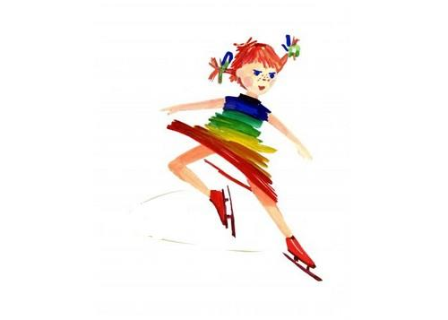
422165, Россия, Республика Татарстан, Мамадышский район, совхоз Мамадышский, ул. Мира, зд.15 Б, тел.: (85563) 3-91-28, факс: 3-91-29,
е-mail:ld.olimp@mail.ru

№ от « » _____________ 20___ года

С П Р А В К А

Дана _____________________________________________, __________г.р.
о полном освоении дополнительной образовательной программы спортивной подготовки по виду спорта ______________________________________________

и имеет __________ спортивный разряд
приказ от « » 20 г. № ______.
^{(№приказа и дата присвоения)}
Справка дана для предъявления по месту требования.

Директор _________________ И.А.Шевяхов

м. п.

